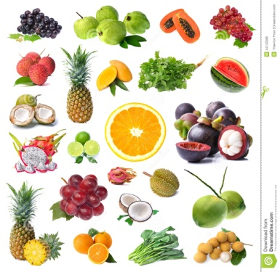

Date de distribution | Récréation matin | Fruits/ Légumes
Mardi 26 Janvier | X | Pommes
Jeudi 4 Février | X | Bananes
Mardi 23 Février | X | Jus d’Orange/Pomme
Lundi 29 Février | X | Clémentines/Oranges
Jeudi 10 Mars | X | Soupe de Légumes
Mercredi 16 Mars | X | Fruits secs (Abricots/Figues/Pruneaux)
Jeudi 31 Mars | X | Poires/ Kiwi

